
活動報告表
活動名稱 | 教職員工性平講座
活動日期 | 107年9月21日 | 活動地點 | 閱覽室
活動對象 | 全校教職員 | 參加人數 | 81人
活動成效 | 教職員工性平講座
活動照片
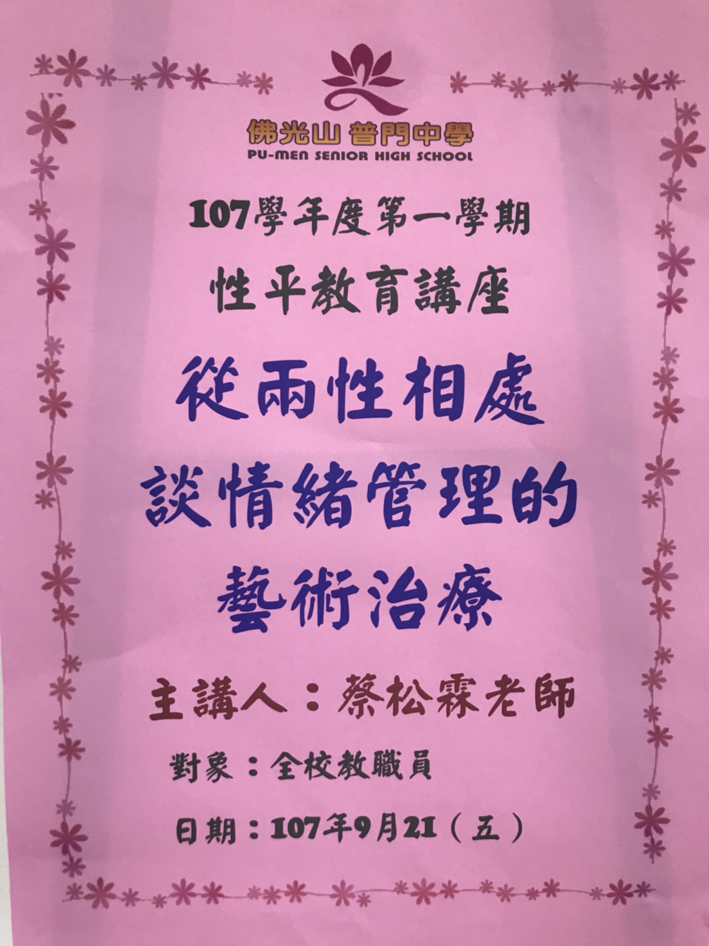
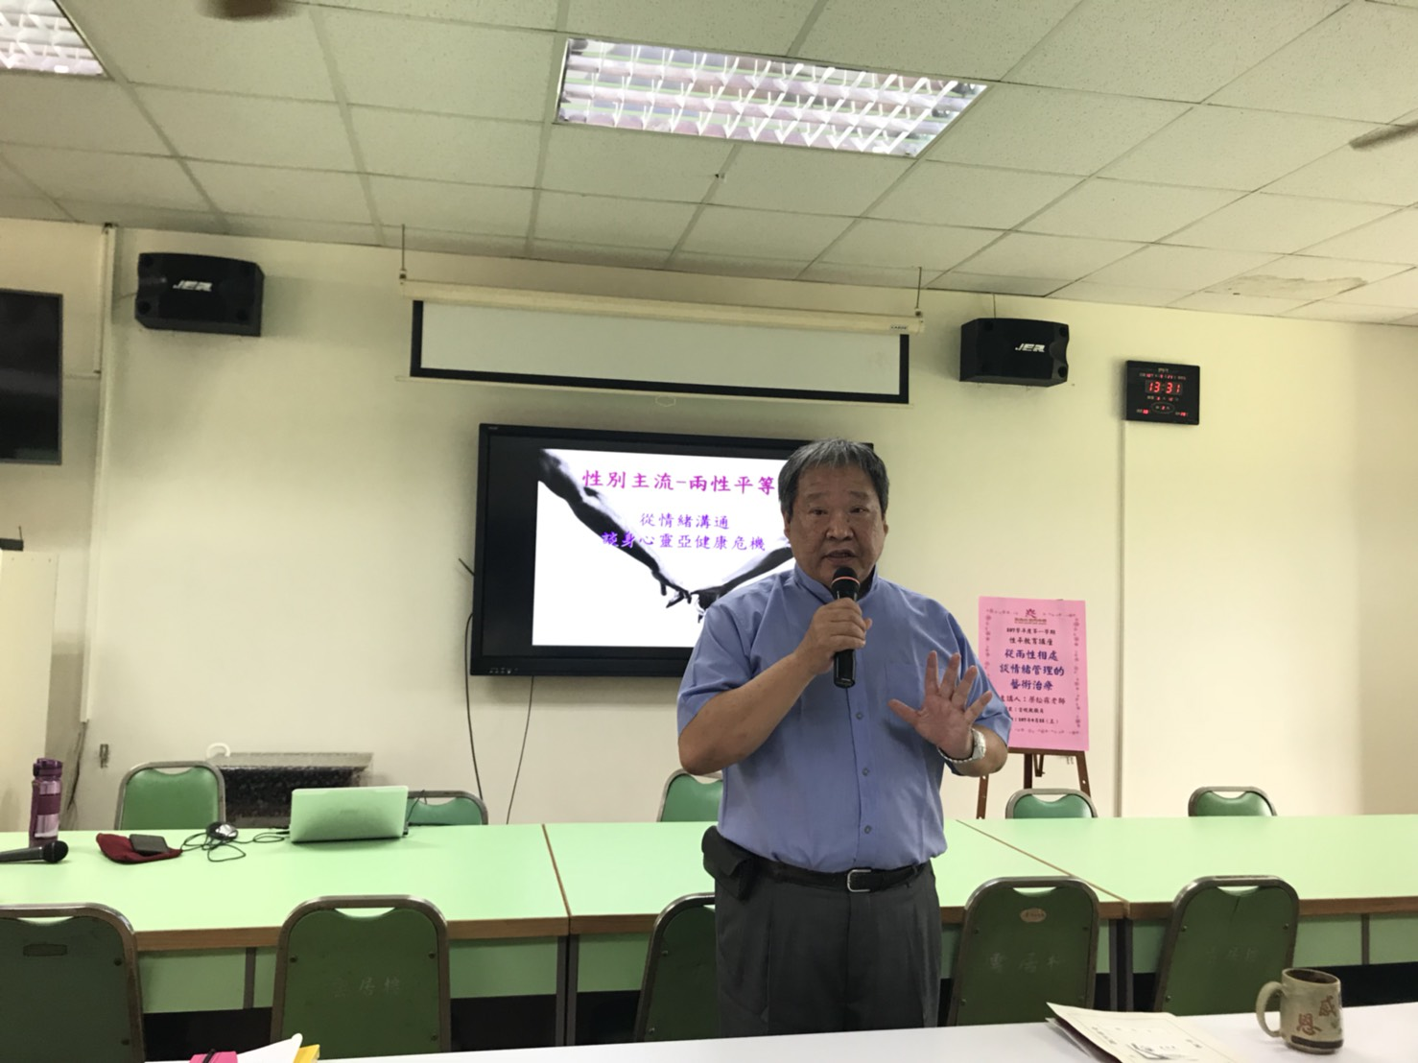

活動照片
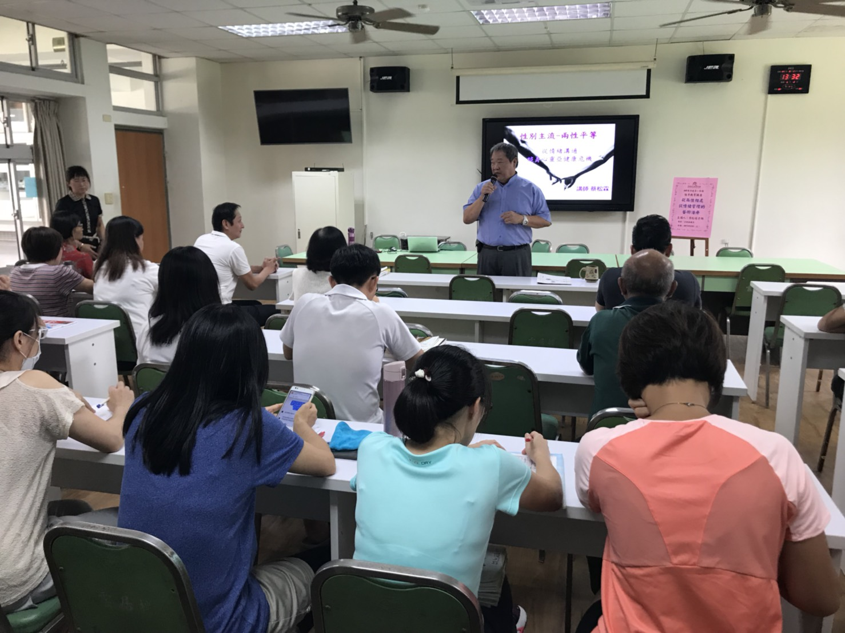
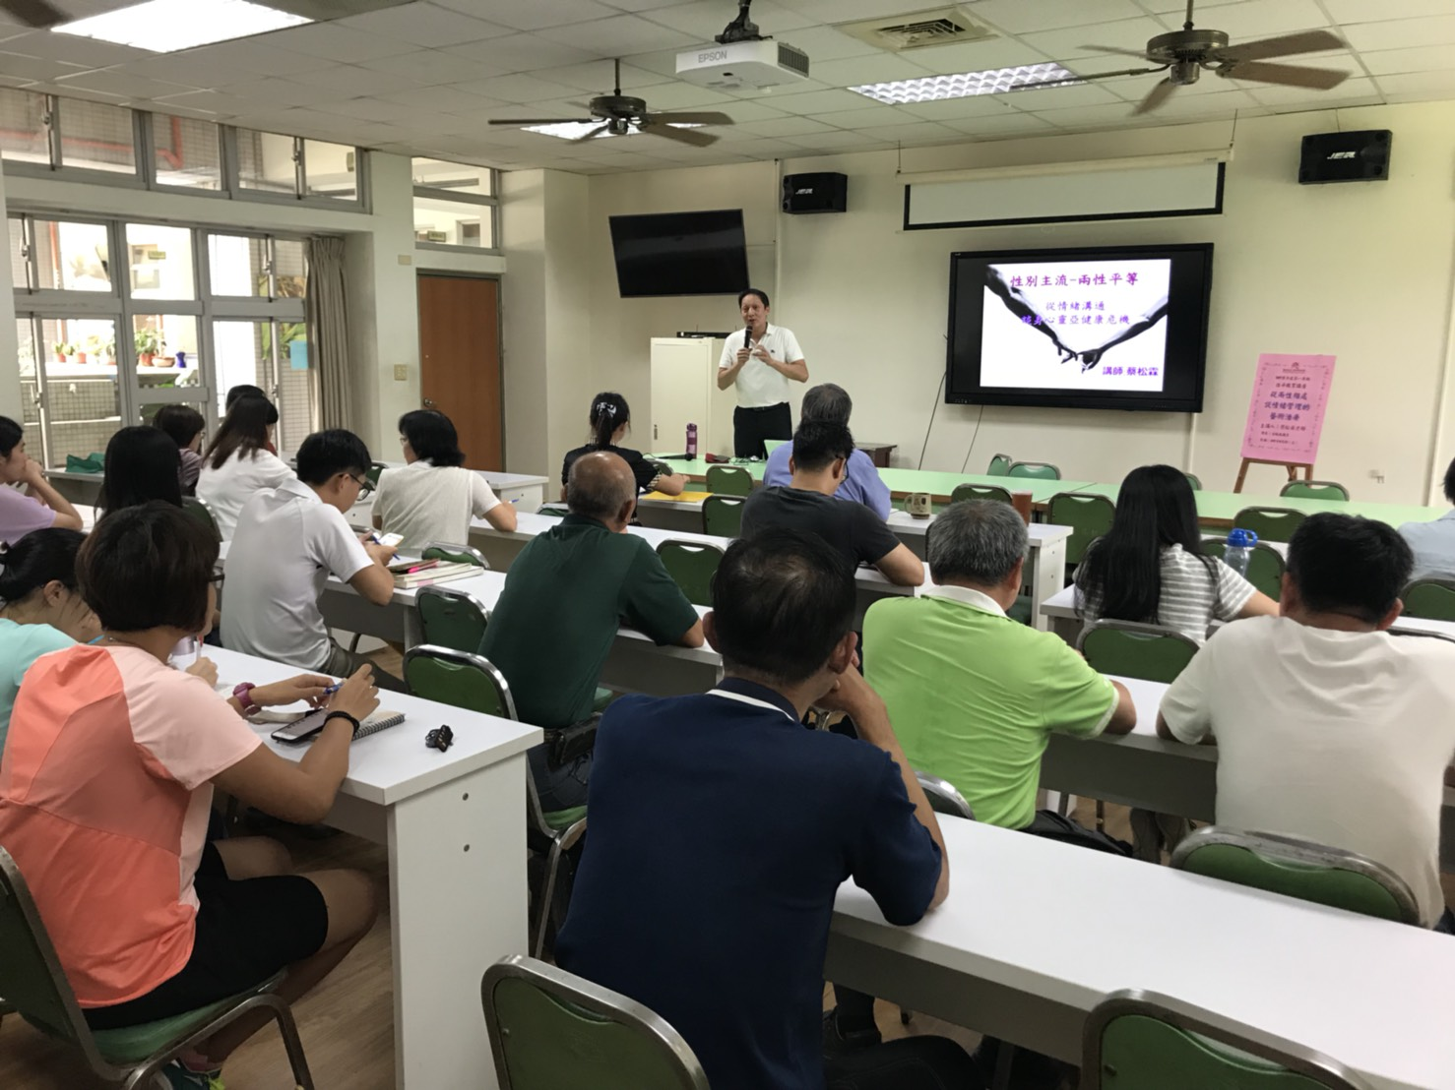

活動照片
